**非法树检查工具使用说明**

1. 检查目的

一阶段路隧桥验收时，辅助检查出在裸露路面及街区上的树。

1. 数据准备

1、Arcgis模型工具的附加方法

同预处理变化量统计工具，请参考、不再赘述。

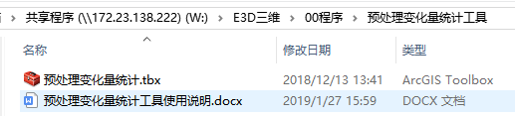

2、新建过程数据暂存文件夹

D:\CheckTools\TreeCheck

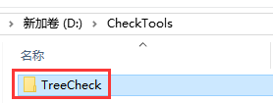

在如下Arcgis模型中，**蓝色椭圆**为输入数据，**绿色椭圆**为模型运行产生的过程数据

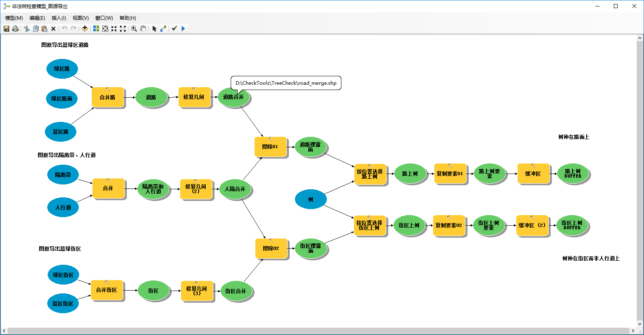

3、 从图源软件中导出如下5类shp数据

* 蓝绿区道路（如有绿区路面数据也需导出）
* 蓝绿区街区
* 隔离带
* 人行道
* 树木



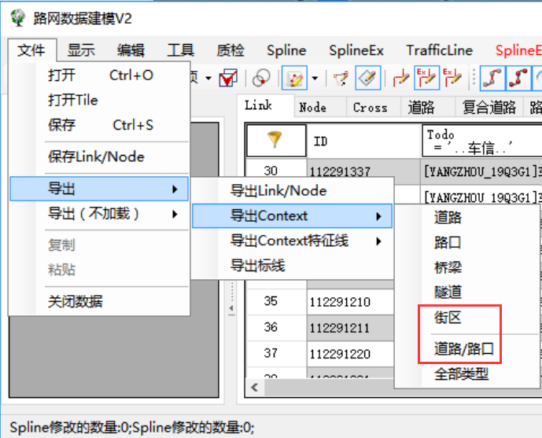

注意：蓝区街区、蓝区道路、人行道需要删除name字段，以便成功合并。

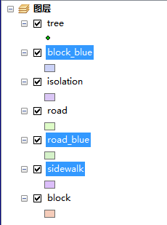

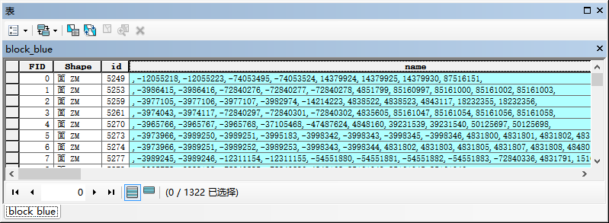

1. 结果确认

1、全区浏览确认，附检查成果示例

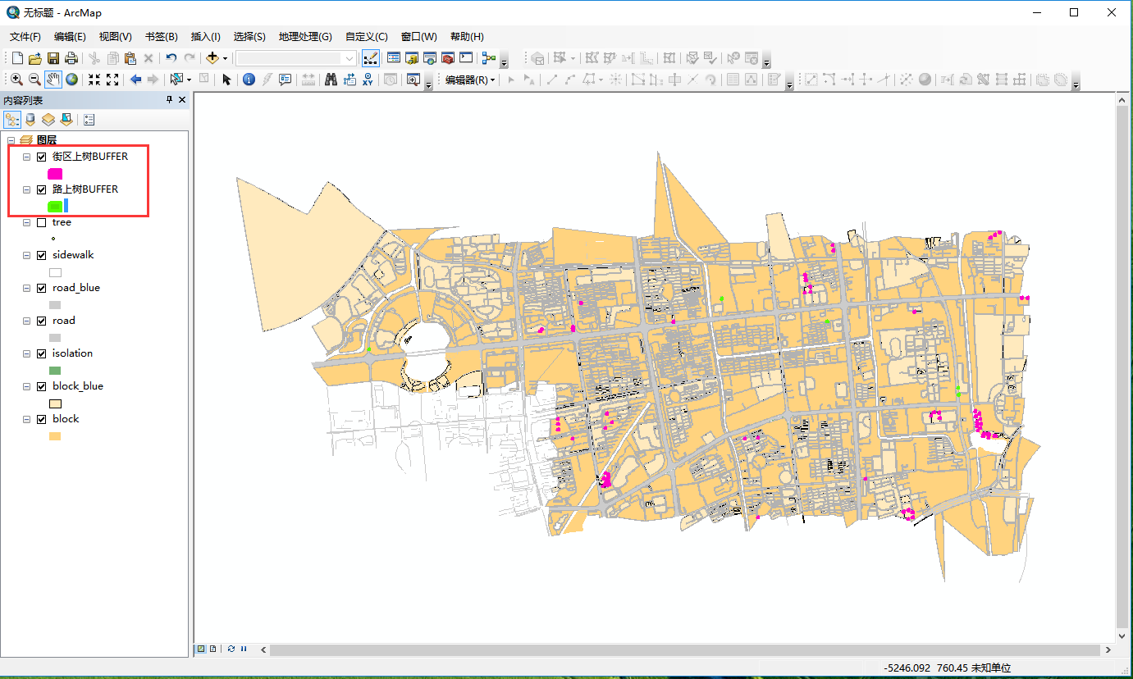

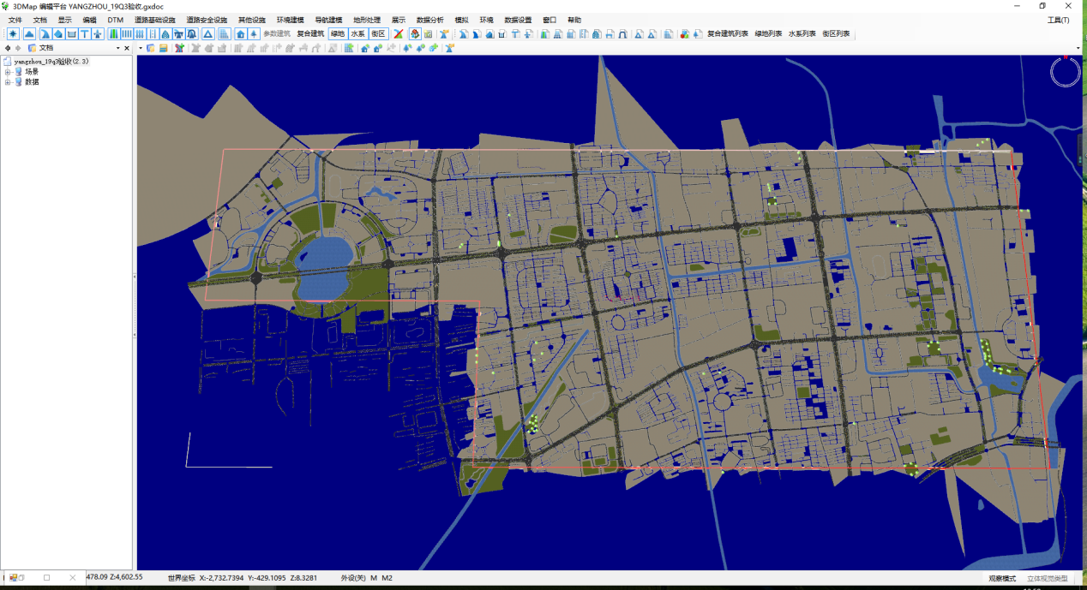

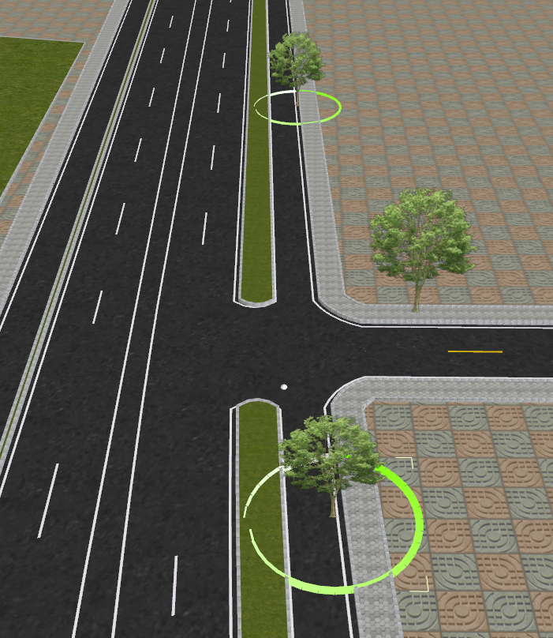

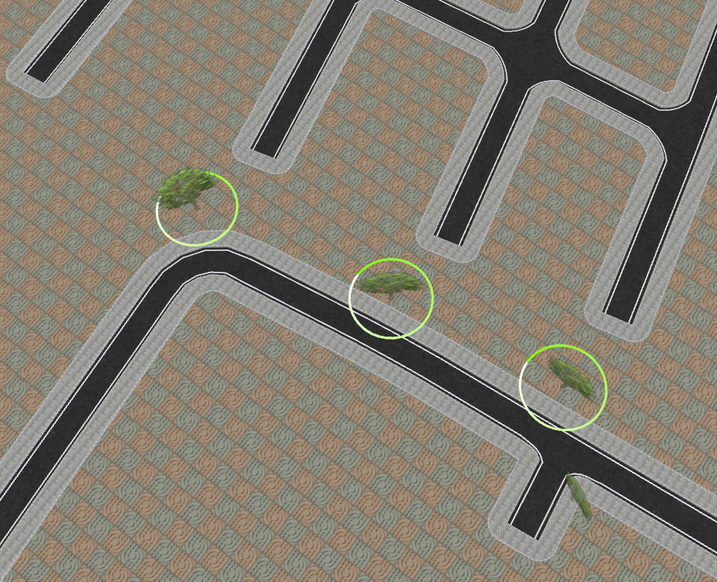

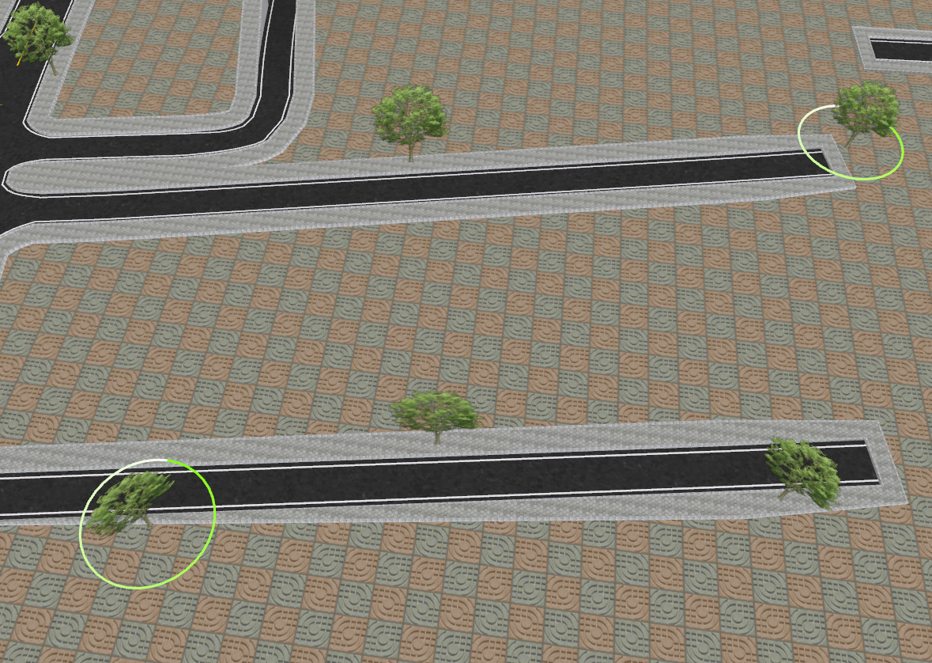

2、绿地上的冗余树木请忽略

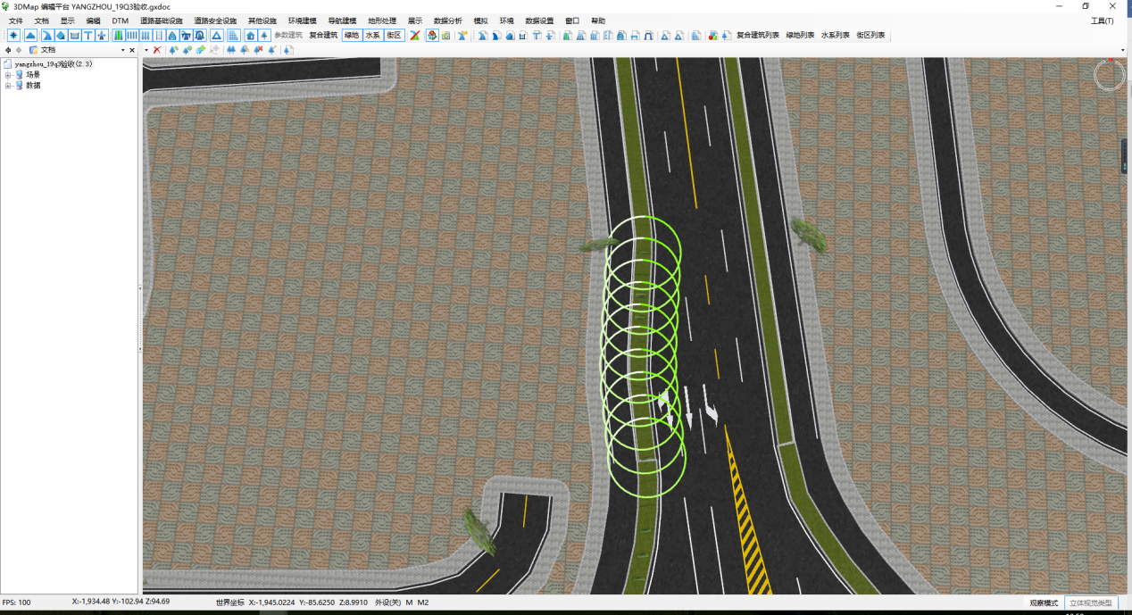

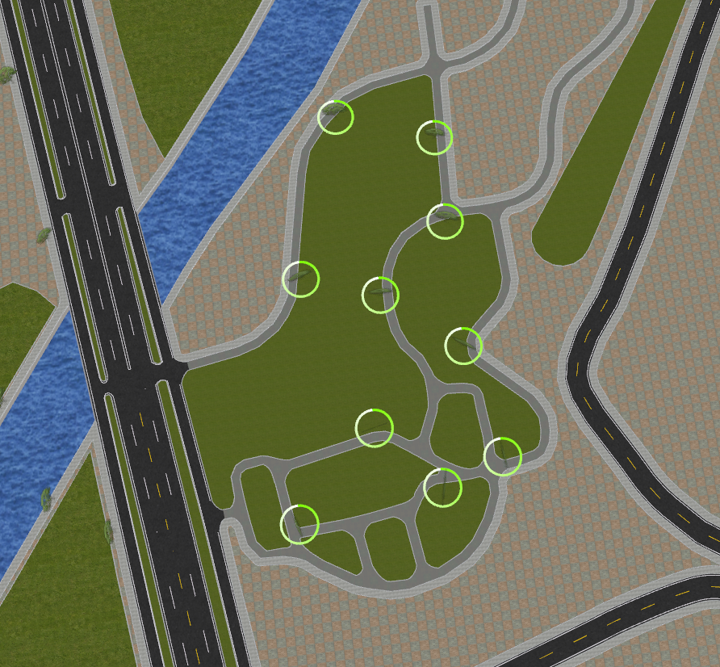

1. 清除过程数据、以备下次使用

